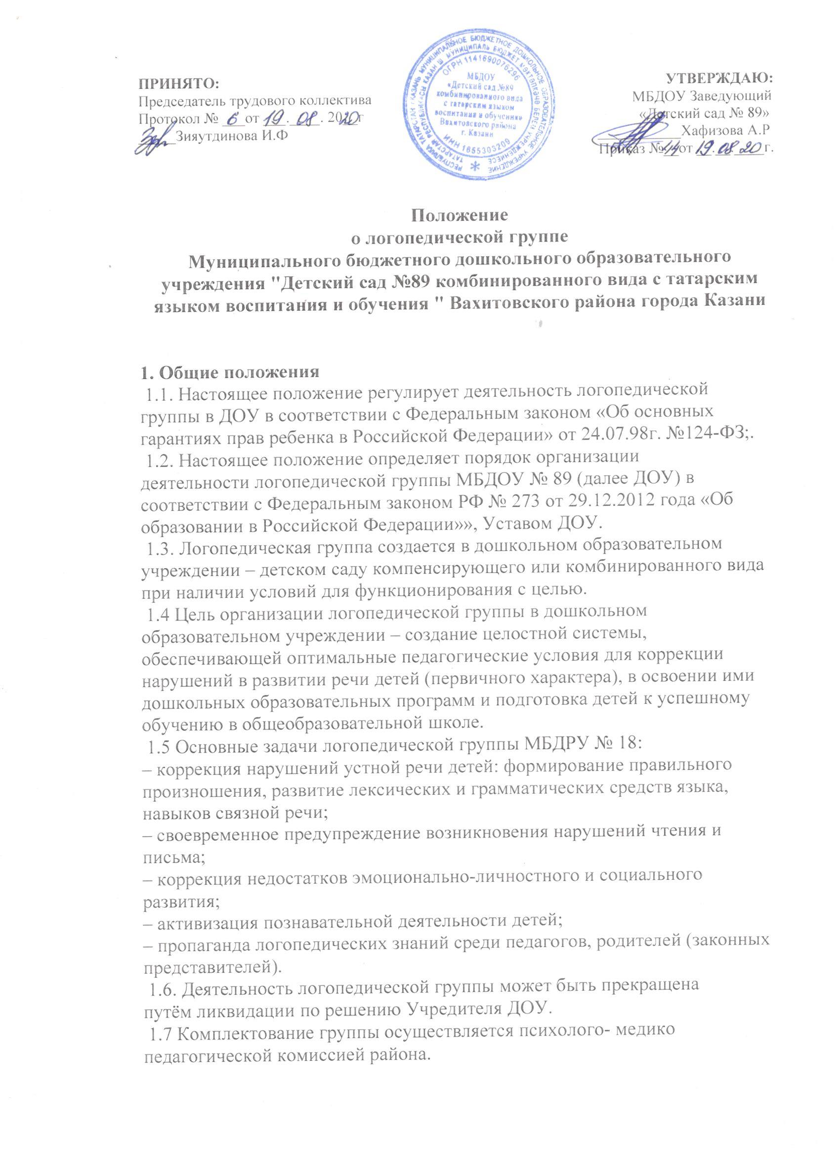

1.8. Для работы с группой в штатное расписание дошкольного
учреждения вводится одна ставка должности учителя –логопеда с условиями
оплаты труда и продолжительности ежегодного отпуска в соответствии с
нормативами по действующему законодательству.
2. Основные задачи
2.1 Выявление, устранение и своевременное предупреждение нарушений
речи у детей.
2.2. Профилактическая работа по предупреждению нарушений речи у
детей.
2.3. Пропаганда логопедических знаний среди педагогических
работников и родителей.
3. Организация работы
3.1. Выявление детей с речевыми нарушениями для зачисления в
логопедическую группу, проводится в конце учебного года (апрель, май).
3.2. Направление на ПМПК района (психолого-медико-педагогическую
комиссию) детей с речевыми нарушениями с согласия родителей.
3.3. Первые три недели сентября учитель-логопед составляет
перспективный план индивидуальный и подгрупповой работы.
3.4. По результатам обследования детей учитель-логопед составляет
перспективный план индивидуальной и подгрупповой работы.
3.5. Общая продолжительность логопедической работы с каждым
ребенком находится в прямой зависимости от его диагноза и
индивидуальных особенностей.
3.6. Основной формой организации логопедической работы являются
индивидуальные и фронтальные занятия. Продолжительность
индивидуального занятия 10-15 минут, подгруппового 20 минут,
фронтального 25-30 минут.
3.7. Логопедическая работа может быть организована, как в первую, так
и во вторую половину дня.
3.8. С детьми логопедической группы по общеобразовательным
программам, занимаются воспитатели логопедической группы.
4. Руководство и штаты логопедической группы
4.1. Руководитель ДОУ осуществляет систематический контроль за
коррекционно-воспитательным процессом, несет ответственность за
правильную организацию и проведение логопедической работы в ДОУ,
направленной на коррекцию речевых нарушений у детей, проводит анализ
эффективности работы.
4.2. На должность учителей-логопедов назначаются лица, имеющие
высшее дефектологическое образование (отделение «Логопедия»), или лица,
имеющие высшее педагогическое образование и прошедшие курсы
подготовки по специальности «Логопедия».
4.3. На должности воспитателей логопедической группы назначаются
лица, имеющие высшее или среднее специальное образование и прошедшие
подготовку на курсах по воспитанию и обучению детей дошкольного
возраста с нарушениями речи.
4.4. Музыкальными руководителями назначаются лица, имеющие
музыкальное образование и подготовку на курсах по обучению детей
дошкольного возраста с нарушениями речи.
4.5. Инструкторами по физической культуре назначаются лица, имеющие
высшее физкультурное образование и подготовку на курсах по работе с
детьми в коррекционных группах.
4.6. На должность педагога-психолога назначаются лица с высшим или
средним специальным психолого-педагогическим образованием.
5. Функциональные обязанности заведующего ДОУ в работе с
логопедическими группами
5.1. Заведующим ДОУ несет ответственность за работу учреждения в
целом ( в том числе за общую обстановку коррекционно-воспитательного
процесса, самообразование и т.п.)
5.2. Подбирает кадры для работы в логопедической группе (учителя-логопеды, воспитатели, муз. руководители, инструкторы по физической
культуре, педагоги-психологи) в соответствии с квалификационными
требованиями, знакомит их с инструктивными письмами, приказами и др.
документами.
5.3. Обязан правильно организовать труд работников в соответствии с
правилами внутреннего распорядка и современными требованиями к ним
(система НОТ).
5.4. Закрепляет за логопедом определенный кабинет, мебель,
оборудование и обязан создать необходимые условия для нормальной работы
(в том числе санитарно-гигиенические)
5.5. Обеспечивает учителей – логопедов и воспитателей логопедических
групп методическими и наглядными материалами по профилю обучения.
5.6. Обязан посещать мероприятия для заведующих ДОУ со
специальными группами.
5.7. Организует повышение квалификации и педагогического мастерства
учителя-логопеда и воспитателей логопедической группы.
5.8. Отвечает за организацию коррекционно-педагогической работы,
направленной на преодоление нарушений устной речи детей.
6.Функциональные обязанности учителя-логопеда
6.1. В своей работе учитель-логопед руководствуется программно-методическими и нормативными документами Министерства образования
РФ.
6.2. Выявляет уровень речевого нарушения и добивается устранения
выявленных нарушений, обеспечивает достижения качественного речевого
развития детей в процессе коррекционно-педагогической работы.
6.3. Выполняет свои должностные обязанности в тесном контакте с
воспитателями логопедической группы.
6.4. Осуществляет отбор и направление детей на обследование в
психолого-медико-педагогическую комиссию.
6.5. Ведет пропаганду знаний среди педагогических работников,
родителей, о задачах и специфики логопедической коррекционной работы по
преодолению речевых недостатков у детей.
6.6. Самообразование. Участие в методических мероприятиях.
6.7. Осуществляет преемственность в работе с учителями – логопедами
школ.
6.8. Тесная связь с родителями ребенка.
6.9. Составляет ежегодный отчет о результатах коррекционного обучения.
6.10. Ведет необходимую документацию по учету работы.
7. Функциональные обязанности воспитателя логопедической группы.
7.1. Ведет учебно-воспитательный процесс по программе «Детство» (В.И.
Логинова, Т.И. Бабаева и др.), по Программе коррекционного воспитания с
общим недоразвитием речи (Т.Б.Филичева, Г.В. Чиркина)коррекционной направленности «Воспитание и обучение детей дошкольного возраста с ФФН», Т.Б.Филичевой, Г.В.Чиркиной, программа логопедической работы по преодолению общего недоразвития речи у детей, ТБ.Филичевой, Г.В.Чиркиной , Т.В.Тумановой; учебно-методическая программа «Карусель»,программа организации коррекционной работы с дошкольниками 4-7 лет с тяжелыми нарушениями речи.
7.2. Ведение коррекционной работы в форме специальных занятий,
занятий по закреплению звукопроизношения под контролем учителя –
логопеда.
7.3. Работа с родителями под руководством учителя-логопеда.
7.4. Совместная подготовка к праздникам, развлечениям, музыкальным,
физкультурным и комплексным занятиям.
7.5. Тщательная подготовка к организации и проведению занятий: строгий
подбор речевого материала в соответствии с уровнем психо-речевого
развития детей, методы активации речевой активности, виды помощи.
7.6. Персональная ответственность за охрану жизни и здоровья детей, как
физического так и психического.
7.7. Повышение квалификации, работа в методических объединениях.
8. Функциональные обязанности музыкального руководителя
работающего в логопедической группе
8.1. Отвечает за общую постановку музыкально-ритмического воспитания.
8.2. Осуществляет музыкально-ритмическое воспитание на основе
совместного перспективного планирования с логопедом и воспитателем в
соответствии с программно-методическими указаниями и имеющимися
программами для детей-логопатов.
8.3. Ведет коррекционную работу с детьми, не нарушая режим
коррекционно-воспитательной работы в группе.
8.4. Осуществлять дифференцированный подход к музыкально-ритмической деятельности на основе знания возрастных и индивидуально-психологических особенностей детей –логопатов соответственно группам
здоровья (диагностика физических качеств, подготовленности).
8.5. Пропаганда вопросов логоритмического и музыкально-эстетического
воспитания и образования среди родителей, имеющих детей с нарушениями
речи.
8.6. Самообразование, участие в методических объединениях.
8.7. Посещение мероприятий для муз. руководителей логопедических
групп.
9. Функциональные обязанности инструктора по физической культуре,
работающего в логопедической группе
9.1. Руководит работой по организации физкультурно-оздоровительной
работы в течении дня.
9.2.Осуществляет физическое воспитание на основе перспективного
планирования совместно с логопедом и воспитателем, руководствуясь
методическими рекомендациями и программами для детей логопатов.
9.3.Проводит коррекционную работу с детьми, не нарушая режим
коррекционно-воспитательной работы.
9.4. Использует дифференцированный подход на занятиях по физической
культуре на основе знаний возрастных и индивидуально-психологических
особенностей детей – логопатов соответственно группам здоровья
(диагностика физических качеств, подготовленности).
9.5. Осуществляет подгрупповые или индивидуальные коррекционно-оздоровительные занятия по профилактике нарушений осанки, плоскостопия.
9.6. Формирует у детей и их родителей интерес к занятиям физической
культуры на основе изучения их двигательных предпочтений, основ
здорового образа жизни.
9.7. Пропагандирует физическую культуру стилем своего поведения,
формой одежды, культурой движения, участвует в физкультурно-массовых
мероприятиях.
10. Функциональные обязанности педагога-психолога, работающего в
логопедической группе
10.1. Участвуют в осуществлении воспитательного процесса в целом, его
психологизации.
10.2. Проводит индивидуальную, подгрупповую работу с детьми, не
нарушая режим коррекционно-воспитательной работы в группе.
10.3. Ведет коррекционную работу с детьми, не нарушая режим
коррекционно-воспитательной работы в группе.
10.4. Проводит индивидуальные и групповые консультации с родителями
по проблемам обучения и развития воспитанников.
11. Материально-техническое и финансовое обеспечение
11.1. Для логопедической группы выделено помещение, оборудованное в
соответствии с СанПиНами.
11.2. Оснащение группы соответствует методическим требованиям.
11.3. Продолжительность ежегодных отпусков учителю-логопеду соответствует нормативам образовательного учреждения в размере 56 календарных дней.

